台北市立松山高級中學九十八學年度第一學期第二次期中考高三物理科試卷
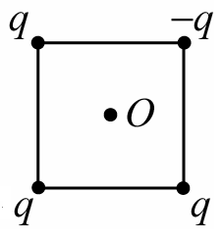
一、單一選擇題：(每題4分，答錯倒扣0.5分；共60分)

1. 邊長為d的正四邊形，其四個頂點各置點電荷－q，q，q及q（如圖所示）則四
邊形中點O處電位為何？（以q，d及庫侖定律比例常數k表示之）
(A)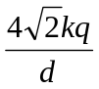 (B) 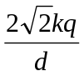 (C) 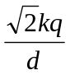 (D) 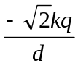 (E) 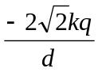。B

- 如右下圖，二個等質量之帶電小球，帶電量分別是＋3q、－2q，以等長之絲線懸之，今若於空間中
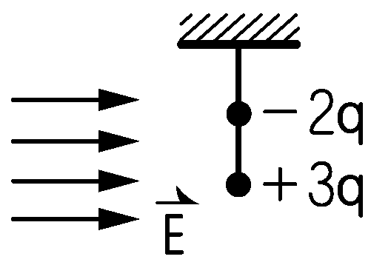
加入向右之均強電場E，不計小球間之靜電力，則達平衡時，呈下列何種狀態？D
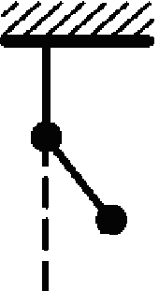

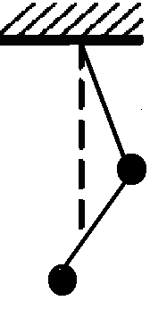
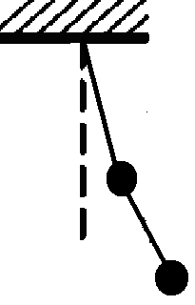
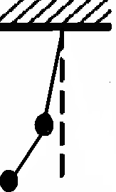
（A）（B）（C）（D）（E）

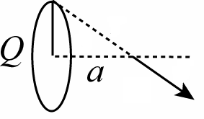
3.一半徑a，均勻帶電之金屬圓環，帶電量為＋Q，則在圓環軸心上與圓環中心相距
a處之電場強度為何(A)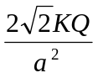 (B) 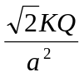 (C) 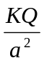 (D) 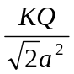（E）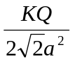。E

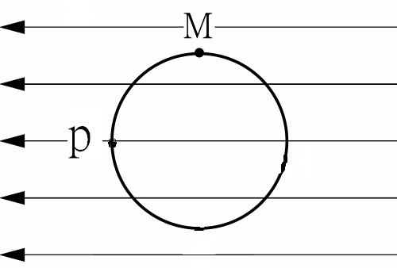
4.如右圖，一質量為m，帶電量-q的小球穿入一半徑為R的光滑圓形軌道中
，在水平向左的均勻電場E中，由P點（最左邊）靜止釋放，請問當小
球運行至M點（最上面）時軌道給小球的正向力大小為何（重力不計）？
（A） qE（B）2qE（C）3qE（D）4qE（E）5qE B

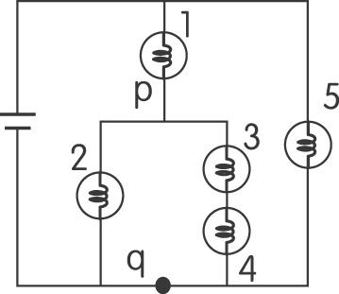
5. 有五個相同的燈炮，連接如右圖，請問燈炮的亮度關係為何？C
（A）1＝5＞3＝4＞2（B）1＞5＞2＞3＝4（C）5＞1＞2＞3＝4
（D）5＞1＞3＝4＞2（E）1＞5＞3＝4＞2

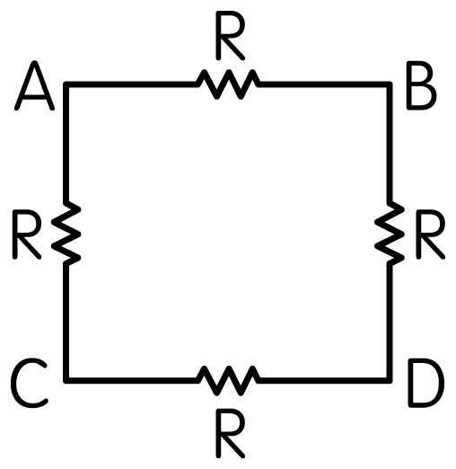
6. 如圖的線路中，AB間的總電阻R_{AB}和BC間的總電阻R_{BC}之比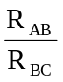為何？
(A) (B) (C)1 (D) (E)。B

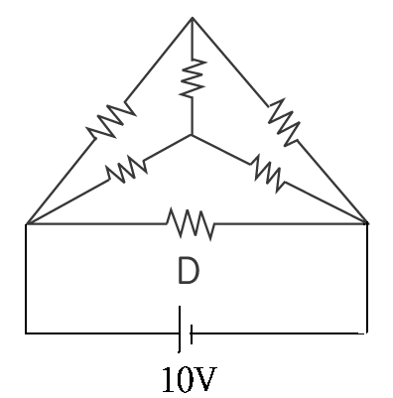
7.如右圖，每條電阻絲皆為5Ω，接上一電動勢為10V（無內電阻）的電源，請問通
過圖中D電組的電流大小為多少？（A）2A（B）2.5A（C）4A（D）5A（E）10A A

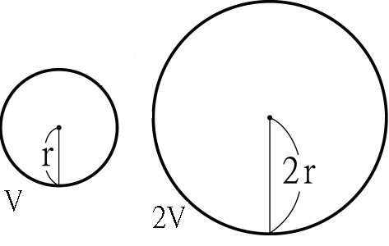
8. 如圖半徑分別為r與2r的兩帶同性電的金屬球體，彼此相距甚遠，表面電
位分別為V及2V，若將兩球以導線接通後，請問大球的表面電位為何？
（A）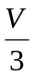（B）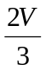（C）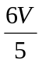（D）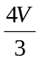（E）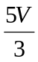 E

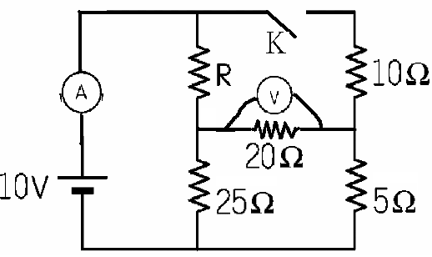
9.有一電路如右圖，當開關K鍵閉合時，伏特計讀數為零，請問當K鍵打
開時，伏特計讀數為何？
（A）0.4V（B）1V（C）1.6V（D）2V（E）8V C

10.設一質量m，帶電量－q的電荷，繞固定位置的正電荷Q作半徑r的等
速率圓週運動，請問在圓週上的電流大小為何？
（A）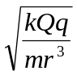（B）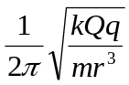（C）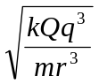（D）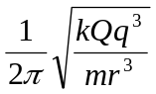（E）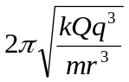 D

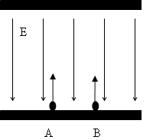
11.如右圖，A及B分別為質子與α粒子，在一均勻向下電場的平板中，以相同
動能往上射出，設兩粒子皆不會撞到上方板子，請問A與B所能上升的最
大高度比為何？（不計重力）
（A）1：4（B）1：2（C）1：1（D）2：1（E）4：1 D

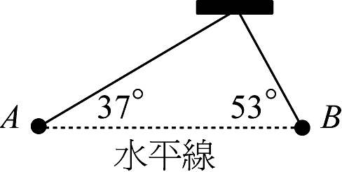
12. 帶相同電量的二質點A、B，以絕緣細線懸掛後，若平衡的位置如右圖所示。
則左、右兩細線張力的比值為何？
（A）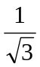（B）（C）（D）（E）。 C

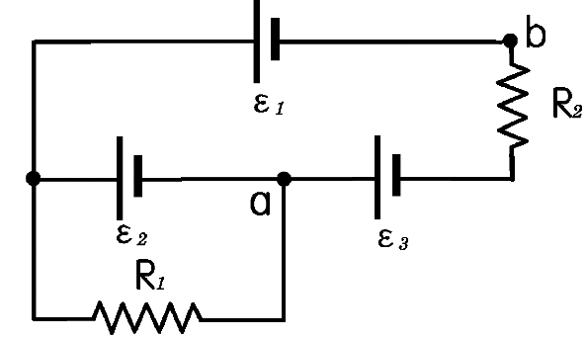
13. 如圖所示，若ε₁＝6.0伏特，ε₂＝5.0伏特，ε₃＝4.0伏特，
R₁＝100歐姆，R₂＝50歐姆，令a點的電位為0伏特，請問b點的
電位為多少伏特？
（A）－2（B）－1（C）2（D）6（E）9 B

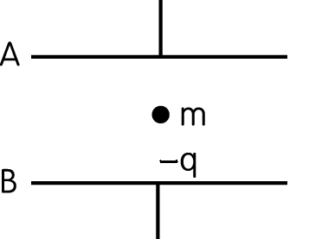
14. 如圖，A、B為兩個水平放置的平行帶電金屬板，兩板間電位差為V。板間有一
電荷質量m、電量－q，處於平衡狀態（考慮重力），則兩板間距離及電位高低為
(Ａ)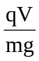，V_{A}＞V_{B} (Ｂ)，V_{A}＜V_{B} (Ｃ)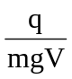，V_{A}＞V_{B} (Ｄ)，V_{A}＜V_{B}
(Ｅ)0，V_{A}＝V_{B}。 A

15.小明將一電阻100歐姆，全額偏轉所需的電流為10毫安培的檢流計改裝而成的儀器，因放太久忘
記是安培計或伏特計，且規格也標示不清；今小明為了檢測此儀器，利用歐姆計量得此儀器的總
電阻為1歐姆，聰明的你（妳），能否幫小明判斷此儀器的功能及規格各為何？
（A）滿刻度為10伏特的伏特計（B）滿刻度為100伏特的伏特計（C）滿刻度為100安培的安培計（D）滿刻度為10安培的安培計（E）滿刻度為1安培的安培計 E

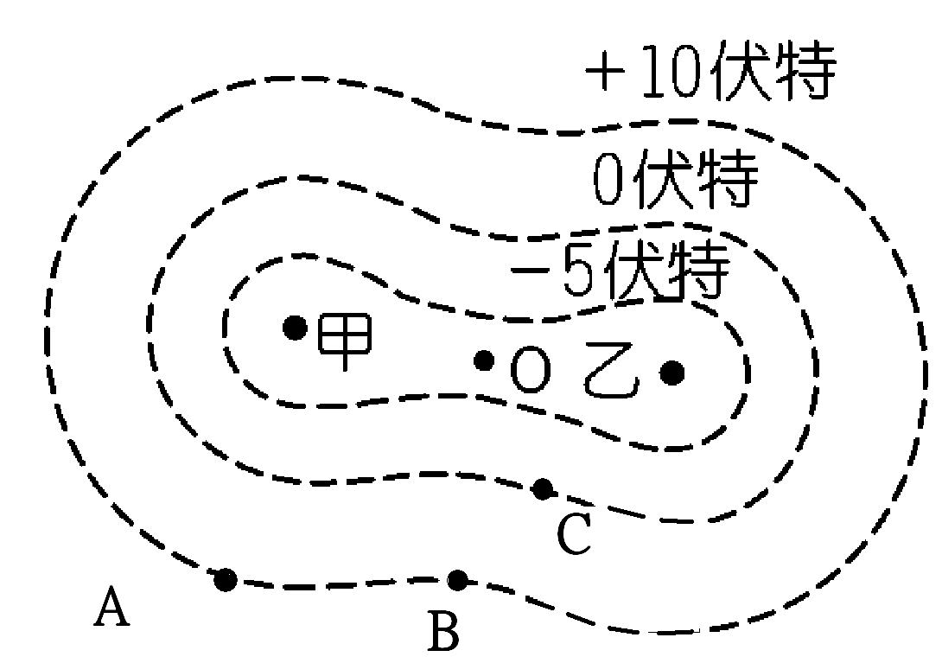
二、多重選擇題：(每題5分，答錯每個選項倒扣1分；共20分)

16.如右圖，甲與乙是兩個電量相等的點電荷，空間中電位的零點可以任意
選定。三條虛線表示電場中的三個等位面，其電位分別為：－5伏持，
0伏特，與＋10伏特，O點是甲與乙的連線中點，下列敘述何者正確？
（A）甲與乙必同為負電荷（B）將帶電量為1庫侖的靜止電荷由A等
速移至C，外力需作10焦耳正功（C）將帶電量為1庫侖的靜止電荷由B移至C，電力作10焦耳正功（D）負電荷由A移至B電位能不變
（E）負電荷由B移至C電位能增加 ACDE
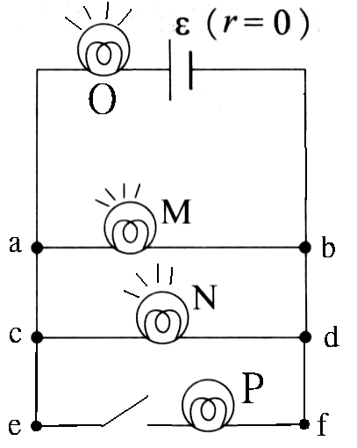
17.設M、N、O、P為四個相同的燈炮，若與一理想電池連接如右圖，M、N、O一開
始都發亮，若將下方開關閉合後，下列敘述何者正確？
（A）O變更亮（B）O變暗（C）M、N亮度不變（D）ab間電位差下降
（E）通過N的電流增加 AD

18.兩電熱器的規格為A（110 V，500 W）、B（110 V，1000 W），今將兩者串聯後接上220伏特的電
源，則下列有關兩電熱器的敘述，何者正確？：
(A)電阻R_{A}：R_{B}＝2：1 (B)電位差 V_{A}：V_{B}＝2：1 (C)產生熱功率P_{A}：P_{B}＝2：1
(D) A的產熱功率是正常使用的倍 (E)B的產熱功率是正常使用的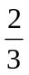倍。 ABC

19. 一質子（m，q）以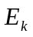的動能正向接近一靜止的α粒子（4m，2q），設α粒子可自由移動，請問下
列敘述何者正確？（A）最接近時兩者速度相等（B）最接近的距離為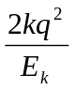（C）最接近時儲存的
電位能為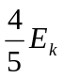（D）當兩者遠離時，α粒子的動能為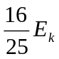（E）整個過程力學能守恆 ACDE

三、計算題：(共20分)
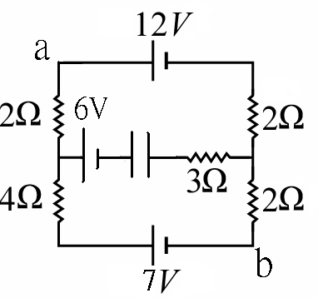
20.如右圖所示的電路中，電容為5nF，兩板間距為1mm，請問當電流充
滿電時（1）ab間電位差（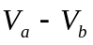）為多少？3分（2）電容板間電
場大小為何？2分（3）儲存電量為何？2分
（1）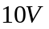（2）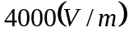（3）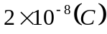

21.如圖所示，金屬球殼內外半徑各為2R、4R，在其球心處置一電荷－Q，
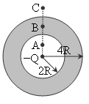
球殼帶電量為+2Q。(1)求距球心R、3R、5R之各點A、B、C的電位。3分
（2）求距球心R、3R、5R之各點A、B、C的電場（需描述指離或指向圓心）。3分
（1）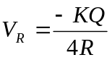，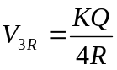，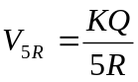
（2）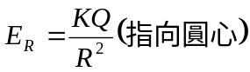，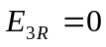，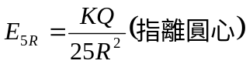

22. 在相距2d的A、B兩點各有一固定正電荷q，今引入第三個質量m，帶正電Q的
電荷於A、B中點C上，並限定Q只能在AB線上運動，則當Q離開C點x，且x遠小於d，請問
（1）Q所受合力大小為何？3分（2）Q作週期性運動的週期為何？4分
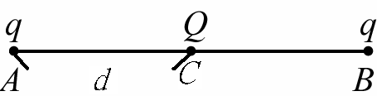
（1）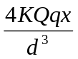（2）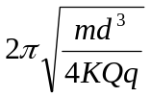

台北市立松山高級中學九十八學年度第一學期第二次期中考 高三物理科答案卷
班級： 座號： 姓名：
三、計算題： (請務必將計算過程或理由寫清楚，並用藍色或黑色原子筆書寫，不得用鉛筆書寫)
20.
21.
22.
台北市立松山高級中學九十八學年度第一學期第二次期中考 高三物理科答案
一、單一選擇題：
1 | B | 2 | D | 3 | E | 4 | B | 5 | C
6 | B | 7 | A | 8 | E | 9 | C | 10 | D
11 | D | 12 | C | 13 | B | 14 | A | 15 | E

二、多重選擇題
16 | ACDE | 17 | AD | 18 | ABC | 19 | ACDE

三、計算題
20. （1）（2）（3）

21（1），，
（2），，

22. （1）（2）

